Жил на свете молодой принц. С малых лет все твердили ему, что мудрее и красивее его никого на свете нет. И до того он возгордился, что и сам тому поверил. Вот пришла ему пора жениться, и поклялся принц, что возьмет в жены только такую девушку, у которой разум красоте под стать будет. Не хотел он для себя жены ни красивой, да глупой; ни умной, да уродливой.
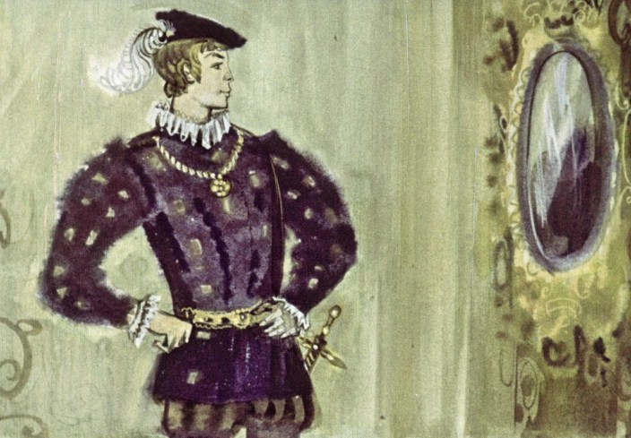
Созвал старый король во дворец всех самых разумных и пригожих девушек королевства, но только ни одна из них его сыну по сердцу не пришлась. И решил тогда молодой принц сам отправиться по белу свету искать себе суженую. Переоделся он в платье попроще, сел на коня и ускакал один, без всякой свиты.
Во многих странах, королевствах он побывал, много девушек перевидал, а невесты себе так и не нашел. Одна лицом хороша, да разумом не вышла. Другая умна, да красоты ей недостает. Так и пришлось принцу ни с чем обратно домой повернуть.
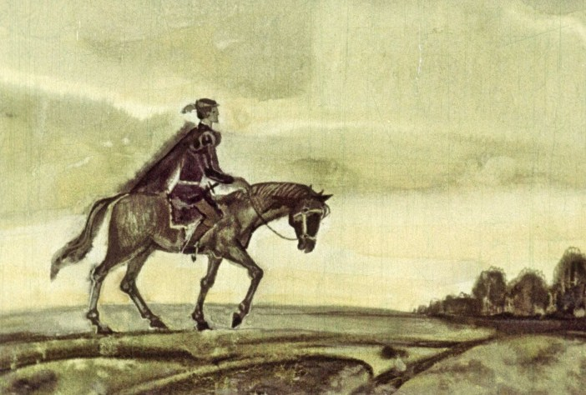
Вот едет он густым, дремучим лесом, а уж смеркаться стало. Конь его притомился, и самому есть-пить хочется, а лесу конца не видать. Вдруг заметил он над деревьями дымок, а скоро и домишко показался — маленький, скособоченный, совсем в землю врос. Спешился принц, вошел в дом и видит: сидят за столом дряхлые, бедно одетые старик со старухой и ужинают черствым хлебом да молоком.
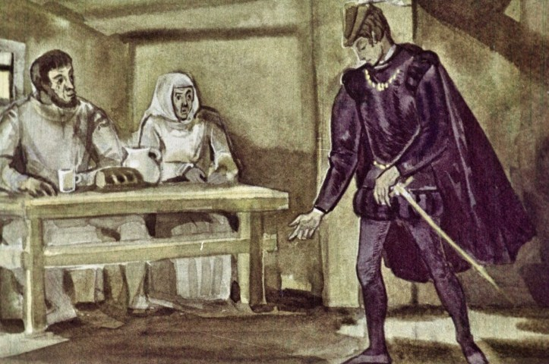
Поклонился принц хозяевам и говорит:
— Здравствуйте, добрые люди. Пустите меня к себе переночевать. Путь мой неблизкий, а уж вечер на дворе.
— Как не пустить, — отвечает старик. — Не в лесу же тебе ночевать. Ночлега-то ведь с собою не возят. Только люди мы простые, небогатые. Боюсь, не сумеем угодить твоей милости.
— А мне ничего такого и не надо, — говорит принц.- Как вы, так и я.
Вышел тогда старик из дому, привязал коня и дал ему охапку сена. А старуха меж тем принялась потчевать гостя молоком с сухарями.
Поужинали они, старик и говорит гостю:
— Ложитесь, ваша милость, на постель, а мы со старухой на лавке примостимся.
— Нет,- отвечает принц. — Не хочу я быть вам в т гость. Постелите мне сена на полу — и ладно.
Растянулся принц на сене и заснул крепким сном. Очен уж он притомился в дороге. И виделись ему во сне краси вые девушки, которым недоставало ума, и умные девушки которым не хватало красоты.
Только охапка сена — не королевское ложе, на ней н разоспишься, тем более с непривычки. Пробудился прин ни свет ни заря и вдруг слышит — в верхней светелке врод бы прялка жужжит и девичий голос песню поет. И до тог хорошо пела девушка, что принц заслушался ее и обо все на свете позабыл.
А как проснулись поутру старики, он их и спрашивает:
— Кто это у вас в верхней горнице так славно поет?
Стали тут старик со старухою принца убеждать, что никого там нет, что ему, дескать, просто пригрезилось. Только принц от них не отстал, покуда они ему всю правду не выложили.
— Есть, — говорят, — у нас дочь Дагмар. Она-то и пела нынче утром. Только мы ее ото всех прячем. Живем в лесу одни и боимся, как бы не обидел ее какой недобрый человек или не увез кто от нас. Без нее мы пропадем. Прясть и ткать она мастерица. Ее трудами и кормимся.
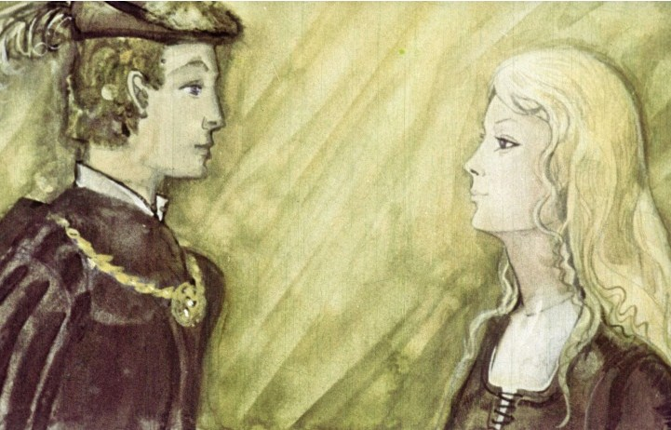
— Так-то оно так, — отвечает им принц. — Да ведь поглядеть на вашу дочь можно? Иль уж до того она нехороша, что ее и показать людям совестно?
Не стерпел старик обиды, рассердился и крикнул дочери, чтобы она вниз спустилась. А принцу только того и надо было.
Сбежала девушка вниз и спрашивает:
— За каким делом звали, отец?
— Да вот,- говорит ей старик, — иди с гостем поздоровайся.
Взглянула девушка на принца, заалелась вся и замерла, точно к месту приросла. И принц от нее отвести глаз не может. Сколько ни ездил он по белу свету, такой красавицы встречать ему еще не доводилось. Долго они так друг на друга глядели. Потом принц опомнился. Не подобает ему, королевскому сыну, на бедную крестьянку засматриваться. Простился он с хозяевами, щедро наградил их за приют и ускакал. Вернулся принц домой, а покоя себе найти не может. Не идет у него из ума красавица Дагмар. Куда ни взглянет, куда ни пойдет — все она ему мерещится. И тогда принц решил:
— Испытаю-ка я ее, под стать ли у нее разум красоте. А коли ей ума недостает, то и думать мне о ней не зачем.
Послал он к девушке гонца с двумя шелковинками и велел ей соткать из них полог для королевской кровати. А Дагмар отломила от полена две лучинки, дала их гонцу и говорит:
— Передай принцу, пусть прикажет смастерить из этих лучинок станок, чтобы было мне на чем шелк ткать.
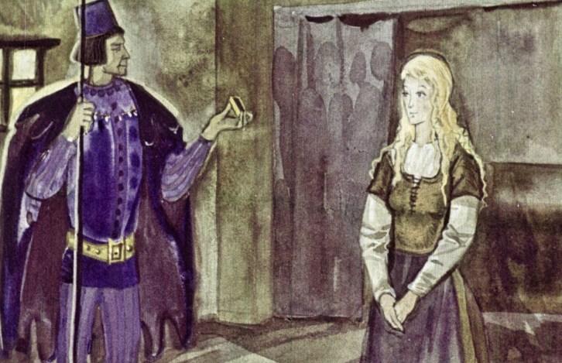
И понял принц, что девушка-то не глупей его! Но все-таки решил он еще раз ее испытать. Опять послал он к Дагмар ища и велел ей явиться в замок ни днем, ни вечером, ни пешком, ни в телеге, ни голой, ни одетой. Рассказала она от-у про повеление принца, а тот только руками развел:
— Мыслимое ли дело,- говорит,- этакую мудреную задачу решить!
А Дагмар улыбается:
— Ничего, батюшка. Умен принц, только ведь и я не лыком шита.
Разостлала она по земле рыбачью сеть, села на нее и велела отцу волоком тащить сеть к принцу в замок. Явилась то в замок в сумерки. День к концу шел, а вечер еще не ступил. И надела она на себя вместо платья длинную по-)тняную рубаху.
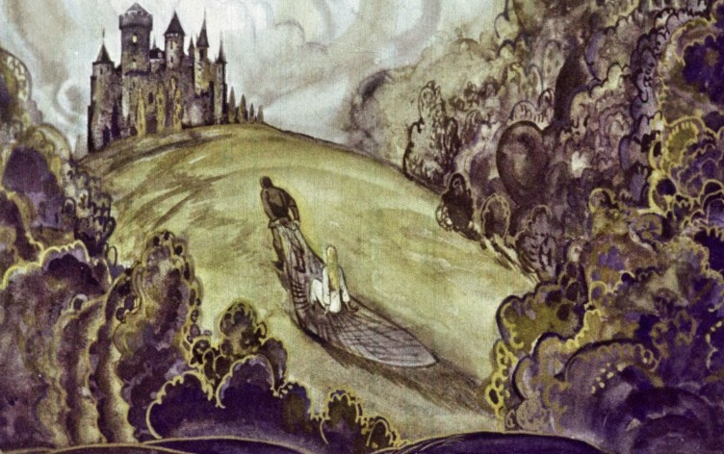
Встретил ее принц, повел во дворец и говорит старому королю:
— Батюшка, нет на свете девушки краше и разумнее, м Дагмар. Позволь мне на ней жениться, потому что ни какой другой невесте я и слышать не хочу.
Нахмурился король. Где ж это видано, чтобы принц на юстой крестьянской дочери женился? Только принц твер-| на своем стоял. Делать нечего, пришлось королю создаться. Сыграли веселую свадьбу, и зажили молодые душа Душу.
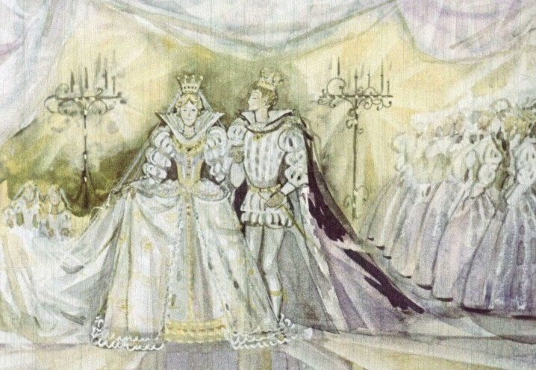
Прошло время, отец принца умер, и стал он королем, жена его королевой.
Давно не бывало в Дании такой мудрой и справедливой ролевы, как крестьянская дочь Дагмар. Помнила она, что яа в нужде выросла, и старалась помочь бедному люду, м могла. И за это любили Дагмар в народе и славили ее и красоту.
Только запала тут в сердце короля черная дума. Испу-гся он, как бы не стали люди судачить, что, дескать, коль не своим умом живет, а всеми делами в королевстве :на его заправляет. Призвал он к себе королеву и го-эит:
— Обещай мне, что не станешь никогда в мои королевские дела вмешиваться. А нарушишь это обещание — отошлю тебя назад к старику отцу в лесную избушку.
Улыбнулась Дагмар:
— Что, ж будь по-твоему. У меня ведь и своих дел довольно.
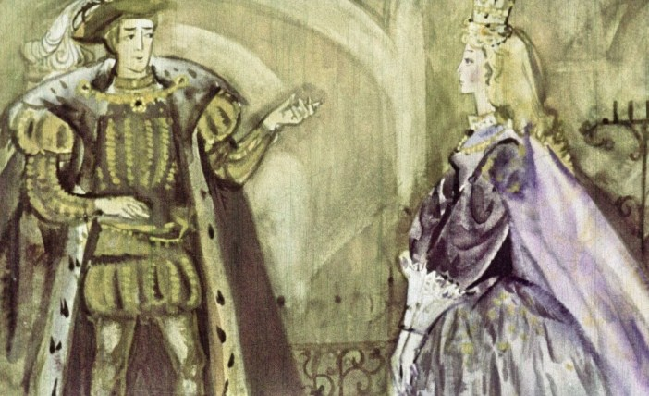
Так и повелось у них с той поры. Король страной правит суд вершит, а Дагмар хозяйство в замке ведет и в дела королевские не вмешивается. Повеселел король, и опять зажили они душа в душу.
Только случилось однажды, что два крестьянина — бедный и богатый — ехали домой с ярмарки. А ведь, известное дело, когда крестьяне с ярмарки едут, то уж непременно у первого кабачка коней остановят и пива выпить зайдут. У кого барыш велик, тот с радости пьет, а кто в убыток торговал — горе заливает. Вот и эти двое так же зашли. Выпили они чарку, выпили другую, да и засиделись допоздна.
А тем временем кобыла у бедняка принесла жеребеночка. Жеребенок маленький, несмышленый. Вскочил он на ножки, испугался чего-то и подбежал к коню богатого крестьянина.
Вышли крестьяне из кабачка и увидали жеребенка. Богатей был человек жадный. Хоть и выпил он немало, а сразу смекнул, что тут можно чужим добром поживиться.
— Глянь-ка,- говорит,- мой конь жеребеночка принес.
— Ан нет,- отвечает бедняк,-это моя кобыла ожеребилась.
А богатей с ним спорит:
— Да как же твоя, когда он возле моего коня стоит?
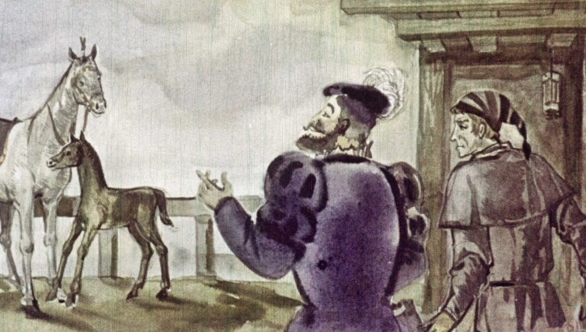
И затеяли они друг с другом тяжбу. Стали по судам ходить: сперва к младшему судье, потом к старшему судье, а потом и к самому главному судье. Ходят, ходят — нигде толку добиться не могут. А суды, известное дело, недешево стоят. И тут плати, и там денежки выкладывай. Богатому-то что! У него денег куры не клюют. А бедняк все свое добро просудил, хоть с сумой по миру иди.
И надумал он у короля защиты просить. Выслушал король крестьянина, и хоть умен был, а рассудил не лучше, чем глупые судьи:
— Около чьей лошади жеребенка нашли, тому и владеть им.
Идет бедняк домой, голову повесил и думает: «Не найти мне, видно, правды».
Повстречался тут ему какой-то добрый человек и посоветовал:
— Ступай-ка ты к королеве. Толкуют люди, она мудрее и справедливее короля. Авось и тебе в беде поможет.
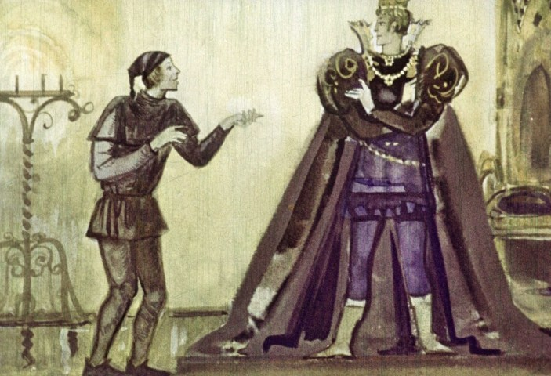
«И впрямь, пойду к королеве,- подумал крестьянин.- Хуже не будет, а мне все одно пропадать».
Вот пришел он к королеве, рассказал, как дело было, и стал ее просить словечко перед королем замолвить.
Подумала королева и говорит:
— Помочь я тебе ничем не могу, потому что обещала королю никогда в его дела не вмешиваться. Но дам я тебе добрый совет. Поклянись только, что не проболтаешься, кто тебе его дал, не то накличешь на меня беду.
Стал тут крестьянин клясться и божиться, что язык за зубами держать станет, и тогда королева ему сказала:
— Завтра поутру возьми сеть и ступай к песчаным холмам у моря. Закинь сеть в песок, садись и жди. Король каждое утро этой дорогой на охоту ездит. Остановит он коня и спросит, что ты делаешь. А ты отвечай, что рыбу ловишь.
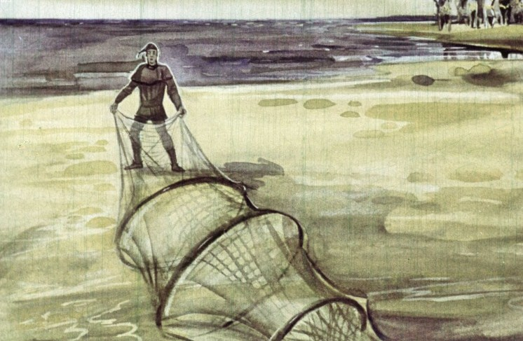
Удивится тогда король, как можно рыбу на сухом берегу ловить! А ты ему на это и скажи: «Коли мерин жеребенка принести может, то и рыба на сухом берегу ловиться может».
Крестьянин все в точности сделал, как королева его научила. Пришел он к морю, закинул сеть в песок и стал ждать. А тут как раз и король со свитой подоспел. Осадил король коня и спрашивает:
— Ты что тут делаешь?
— Рыбу ловлю, ваше величество, — отвечает бедняк.
Засмеялся король:
— Да ты, никак, ума решился, добрый человек! Как же можно рыбу на сухом берегу ловить?
А крестьянин ему в ответ:
— Уж коли мерин жеребенка принести может, то и рыба в песке ловиться может.
Задумался король и понял, что дело-то с жеребенком он несправедливо рассудил.
— Своим ли умом дошел ты до этого или научил тебя кто? — спрашивает он крестьянина.
— Никто меня не учил, — отвечает ему бедняк.
— Ладно,- говорит король. — Ступай следом за мной во дворец.
Поворотил он коня и вперед поскакал, а крестьянин за ним потихоньку поплелся.
Приходит бедняк во дворец и видит: сидит король на троне; по правую руку от него мешок денег стоит, а по левую — стража с секирами наготове.
— Выбирай,- говорит ему король. — Откроешь, кто тебя этой проделке научил, получишь своего жеребенка, да еще мешок золотых риксдалеров в придачу. А не откроешь — так тебя моя стража на первом же суку вздернет.
«Как тут быть? — думает крестьянин. — Скажешь правду, на королеву беду накличешь. Не скажешь — головы лишишься, дети малые сиротами останутся. Кто их поить-кормить будет?»
Пришлось ему во всем королю повиниться. Отдал король крестьянину жеребенка, денег мешок и отпустил с миром. А потом призвал к себе королеву и говорит:
— Ты наш уговор нарушила, мои дела вздумала решать. И теперь я свое слово сдержу. Собирайся тотчас и поезжай к отцу, в лесную избушку.
— Что ж,- отвечает ему королева,-моя вина, мне и в ответе быть. Только все эти годы жили мы с тобою душа в душу, и прошу я тебя напоследок исполнить три моих желания.
— Говори, какие у тебя желания? — спрашивает король.
— Выпей со мной на прощанье вина, чтоб расстаться нам по-доброму, без зла и обиды. Прикажи отвезти меня в большой карете, чтоб не пришлось мне к старику отцу пешком возвращаться. А еще позволь мне увезти с собою из дворца то, что для меня тут всего дороже, чтобы век помнить мне прошлое житье-бытье.
Запали в душу короля ее слова, и велел он принести вина, чтобы выпить с женой на прощанье. А она ему в кубок неприметно сонного зелья подмешала. Выпил король и заснул крепким сном. Тогда приказала королева его в карету отнести и увезла с собою в родительский дом. Положила она его там на кровать, а сама надела старое простое платье, села за прялку и песню запела — ту самую, что когда-то молодой принц услыхал.
Долго спал король, а под конец пробудился и видит: лежит он в лачуге на бедной крестьянской постели, а рядом королева за прялкой сидит и песню напевает.
— Опять ты мою волю нарушила, — говорит король. — Зачем ты меня сюда привезла?
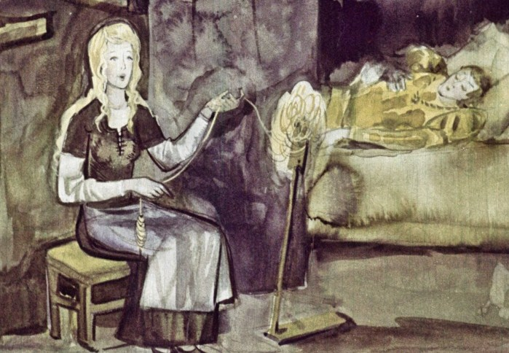
— Нет,- отвечает ему королева, — я из твоей воли не вышла. Не ты ль позволил мне увезти с собой из замка то, что было там для меня всего дороже? Так неужто же ты не знаешь, что дороже тебя нет для меня ничего на свете?
— Ты и тут надо мною верх взяла, — вздохнул король. — Что ж, собирайся, поедем домой. Не оставаться же нам тут! Кто тогда без нас королевством править станет?
С той поры король свой запрет снял и во всех делах с королевой советовался. Понял он, что хоть жена и мудрее его, но только бесчестья ему в том никакого нет.

